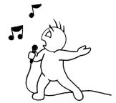
5.3 Games and Hobbies THE MOST IMPORTANT WORDS

1- game : oyun
2- hobby : sevdiğimiz şeyler
3- sing (v) : şarkı söylemek
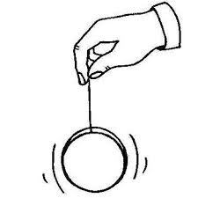
4- song : şarkı
5- play (v) : çalmak (müzik aleti)
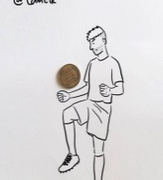
6- instrument : enstrüman, alet
7- dance (v) : dans etmek
8- play yoyo (v) : yoyo oynamak
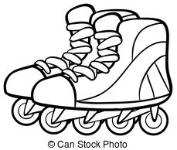
9- play keepy uppy : top sektirmek
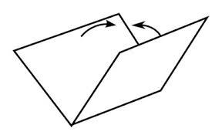
10- rollerblade : paten
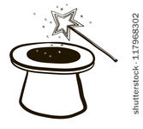
11- do origami (v) : origami yapmak
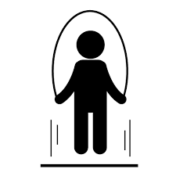
12- do magic (v) : sihir yapmak
13- skip rope (v) : ip atlamak
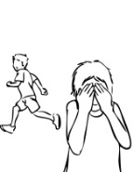
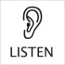
14- match (v) : eşleştirmek
15-listen (v) : dinlemek
16- can : -e bilmek
17- can’t : yapamamak
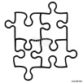
18- play (v) : oynamak
19- hide and seek : saklambaç
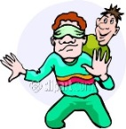
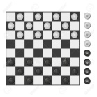
20- do puzzle (v) : yapboz yapmak
21- video game : video oyunu
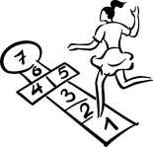
22- blind man’s buff : körebe
23- checkers : dama oyunu, dama
24- hopscotch : sek sek, sek sek oyunu
25- write (v) : yazmak
26- I like …. : Ben … severim
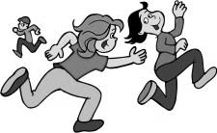
27- I don’t like…. : Ben… sevmem.
28- I can …. : Ben …yı yapabilirim.
29- I can’t …. : Ben … yı yapamam.
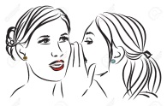
30- tag : elim sende oyunu
31- play tag (v) : elim sende oynamak
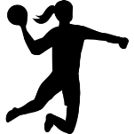
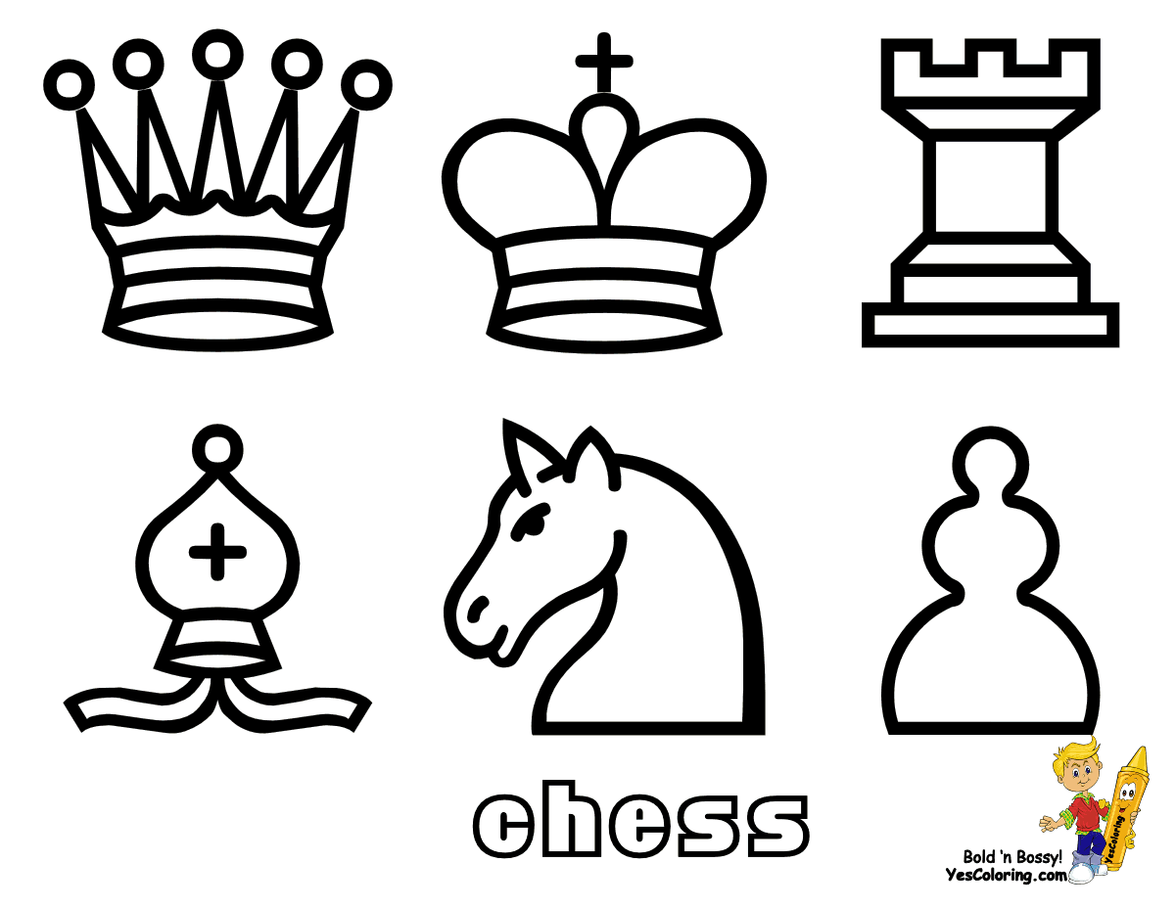
32- chinese whispers : kulaktan kulağa oyunu
33- chess : satranç
34- dodgeball : yakan top oyunu
35- activity : etkinlik
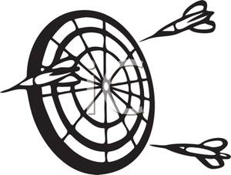
36- dart : dart oyunu
37- let’s ….. : Haydi…
38- Yeah : tamam, evet
39- great : harika
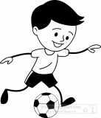
40- children : çocuklar
41- which ……….? : hangi
42- collect stamps (v) : pul toplamak
43- basketball : basketbol
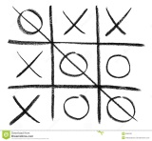
44- soccer : futbol
45- computer game : bilgisayar oyunu
46- tic-tac-toe : SOS /XOX oyunu
47- brother : erkek kardeş
48- go fishing (v) : balığa gitmek
49- ice skating : buz pateni
50- like (v) : sevmek
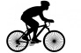
51- hate (v) : nefret etmek
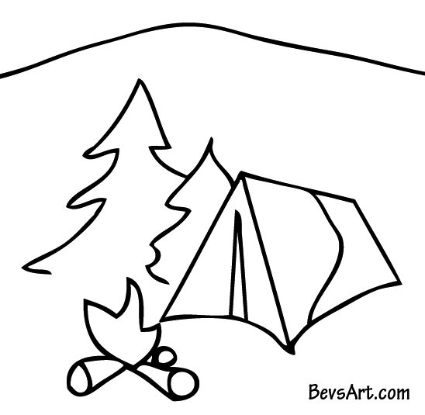
52- dislike (v) : sevmemek
53- ride bikes (v) : bisiklete binmek
54- camp/ camping : kamp yapmak
55- sculpting : heykele şekil verme
56- sister : kız kardeş
57- collect coins : madeni para toplamak
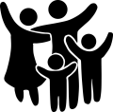
58- family : aile
59- mum : anne
60- dad : baba
61- enjoy (v) : sevmek, hoşlanmak
62- outdoor : dışarı, açık alan
63- turn his back : arkasını dönmek
64- count (v) : saymak
65- hide (v) : saklanmak
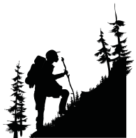
66- letter : mektup
67- stamp : pul
68- remove (v) : çıkarmak
69- envelope : zarf
70- hiking : doğa yürüyüşü
71- take photo : fotoğraf çekmek
72- swim / swimming : yüzmek / yüzme
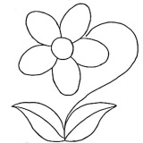
73- What about you? : Ya sen?
74- animal : hayvan
75- flower : çiçek
76- draw picture (v) : resim çizmek
Elt-ismail PAKSOY

